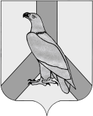
АДМИНИСТРАЦИЯ
ДАЛЬНЕРЕЧЕНСКОГО ГОРОДСКОГО ОКРУГА
ПРИМОРСКОГО КРАЯ

ПОСТАНОВЛЕНИЕ

« 24 » декабря 2020 г г. Дальнереченск № 1085-па

О создании комиссии для проведения конкурса по определению топливоснабжающей организации для снабжения
населения Дальнереченского городского округа
твердым топливом (дровами)

Во исполнение постановления администрации Дальнереченского городского округа от «20» декабря 2019 года № 1006 «Об утверждении Порядка определения топливоснабжающей организации для снабжения населения Дальнереченского городского округа твердым топливом (дровами)», руководствуясь Уставом Дальнереченского городского округа, администрация Дальнереченского городского округа
ПОСТАНОВЛЯЕТ:

1. Создать комиссию для проведения конкурса по определению топливоснабжающей организации для снабжения населения Дальнереченского городского округа твердым топливом (дровами) (далее – Комиссия).
2. Утвердить Положение о комиссии для проведения конкурса по определению топливоснабжающей организации для снабжения населения Дальнереченского городского округа твердым топливом (дровами) (Приложение №1).
3.Утвердить Состав комиссии для проведения конкурса по определению топливоснабжающей организации для снабжения населения Дальнереченского городского округа твердым топливом (дровами) (по должностям) (Приложене2).
4.Постановление администрации Дальнереченского городского округа от 15.11.2019 года № 854 « О создании комиссии для проведения конкурса по определению топливоснабжающей организации для снабжения населения Дальнереченского городского округа твердым топливом (дровами)» считать утратившим силу.

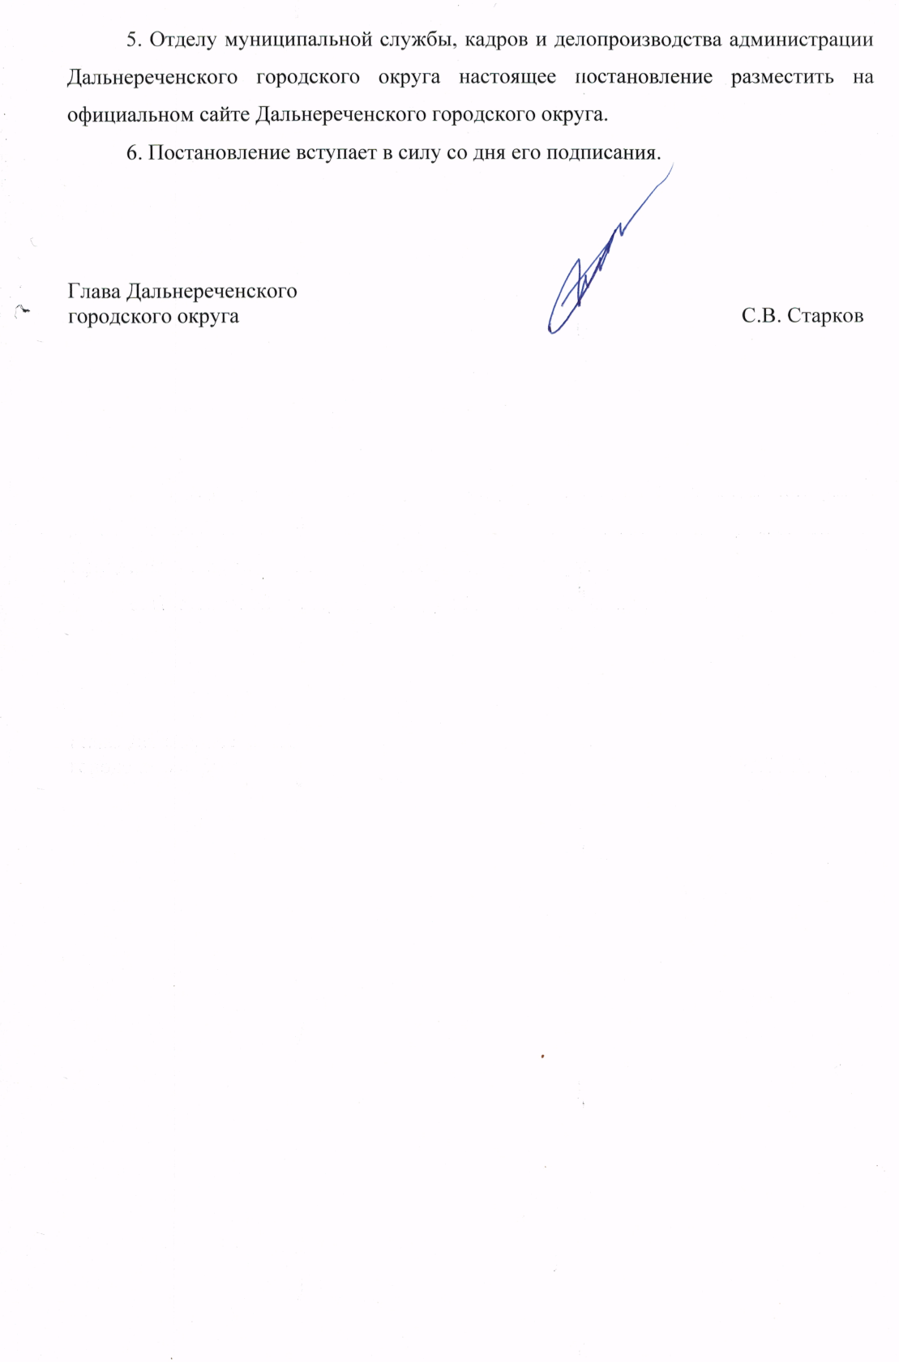

Приложение №1

Утверждено
постановлением администрации
Дальнереченского городского округа
от «24» декабря 2020г. № 1085-па

Положение о комиссии для проведения конкурса по определению топливоснабжающей организации для снабжения населения Дальнереченского городского округа твердым топливом (дровами)

1. Общие положения
1.1 Комиссия по проведению конкурса по определению топливоснабжающей организации для снабжения населения Дальнереченского городского округа твердым топливом (дровами) (далее-Комиссия) формируется администрацией Дальнереченского городского округа.
1.2 Комиссия в своей деятельности руководствуется Гражданским кодексом Российской Федерации, Федеральным законом от 06.10.2003 № 131-ФЗ «Об общих принципах организации местного самоуправления в Российской Федерации», иными федеральными законами и нормативными актами Российской Федерации, Уставом Дальнереченского городского округа, настоящим Положением.
1.3 Комиссия проводит конкурс – выбор юридического лица или индивидуального предпринимателя, имеющего право оказывать услуги по обеспечению населения Дальнереченского городского округа твердым топливом (дровами), и заключать с администрацией Дальнереченского городского округа в лице МКУ «Управление ЖКХ Дальнереченского городского округа» соответствующего соглашения (далее — Соглашение).
1.4 Заседание Комиссии считается правомочным, если на нем присутствует более половины от общего числа членов Комиссии.

2. Цель и задачи Комиссии
2.1. Целью Комиссии является определение победителя конкурса для заключения с администрацией Дальнереченского городского округа в лице МКУ «Управление ЖКХ Дальнереченского городского округа» Соглашения по обеспечению населения Дальнереченского городского округа твердым топливом (дровами).
2.2. Задачами Комиссии является:
1) Организация конкурса;
2) Проведение конкурса;
3) Подведение итогов конкурса;
3. Функции Комиссии

Комиссия при проведении конкурса осуществляет следующие функции:
1) Обеспечивает доступность информации о проведении конкурса и открытость его проведения;
2) Рассматривает и сопоставляет заявки, предложения участников конкурса;
3) Осуществляет вскрытие конвертов с заявками претендентов на участие в конкурсе и документами в составе заявок;
4) Создает рабочие группы из числа членов Комиссии для проверки достоверности сведений, представленных участниками конкурса;
5) Рассматривает поступившие обращения и жалобы от претендентов на участие в конкурсе;
6) Проверяет достоверность сведений и документов, представленных участниками конкурса;
7) Принимает решение о признании конкурса несостоявшимся;
8) Принимает решение о проведении повторного конкурса;
9) Подводит итоги конкурса;
10) Принимает решение о признании участника конкурса победителем;
11) Оформляет рабочие и итоговые протоколы;
12) Передают в МКУ «Управление ЖКХ Дальнереченского городского округа» (далее - уполномоченный орган) итоговые протоколы и постановление об определение топливоснабжающей организации для заключения с победителем конкурса либо с единственным участником конкурса Соглашения по обеспечению населения Дальнереченского городского округа твердым топливом (дровами).

4. Организация работы Комиссии
4.1. Комиссия формируется в составе 7 человек.
4.2. Работой Комиссии руководит председатель комиссии.
4.3. Председатель Комиссии осуществляет следующие полномочия:
- Организует работу Комиссии;
- Ведет заседания Комиссии;
- Подписывает рабочие и итоговые протоколы заседаний Комиссии;
- Объявляет решения Комиссии;
- Представляет интересы Комиссии в органах государственной власти и органах местного самоуправления, судебных органах Российской Федерации, организациях всех организационно-правовых форм.
4.4.Заместитель председателя Комиссии осуществляет следующие полномочия:
- Участвует в заседаниях Комиссии с правом голоса;
- Исполняет обязанности и осуществляет полномочия председателя Комиссии в период его отсутствия.
4.5. Организационно-техническое обеспечение деятельности Комиссии осуществляет секретарь Комиссии.
4.6. Секретарь Комиссии осуществляет следующие полномочия:
- Участвует в заседаниях Комиссии с правом голоса;
- Уведомляет членов комиссии о времени и месте проведения заседаний Комиссии;
-Подготавливает проекты рабочих и итоговых протоколов заседаний Комиссии;
- Подписывает рабочие и итоговые протоколы заседаний Комиссии;
-Выполняет поручения председателя Комиссии по вопросам, связанным с организацией работы Комиссии.
4.7. Члены Комиссии осуществляют следующие полномочия:
- Участвуют в заседаниях Комиссии;
- Выполняют поручения председателя Комиссии по вопросам, связанным с работой Комиссии;
- Подписывают итоговые протоколы заседаний Комиссии.
4.8. Решения Комиссии принимаются открытым голосованием всех присутствующих членов комиссии простым большинством голосов от числа присутствующих. При равенстве голосов решающим голосом является голос председателя Комиссии.

Приложение №2
Утвержден постановлением администрации Дальнереченского городского округа от « » __________ 2020г. № ___

Состав комиссии для проведения конкурса по определению топливоснабжающей организации для снабжения населения Дальнереченского городского округа твердым топливом (дровами) (по должностям)

Ахметжанова Н.А. | - | И.о заместителя главы администрации Дальнереченского городского округа – председатель комиссии;
Шевчук И.С. | - | И.о. начальника управления МКУ «Управление ЖКХ Дальнереченского городского округа»- заместитель председателя комиссии;
Боева Н. П. | - | Главный специалист отдела экономии и прогнозирования администрации Дальнереченского городского округа - секретарь комиссии.
Члены комиссии:
Кузнецова А.В. | - | Начальник отдела экономики и прогнозировании администрации Дальнереченского городского округа;
Симонова Т.Г. | - | Главный специалист отдела предпринимательства и потребительского рынка администрации Дальнереченского городского округа;
Шамардина Л.Г. | - | Член общественной палаты Дальнереченского городского округа;
Щеглюк Н.В. | - | Начальник правового отдела администрации Дальнереченского городского округа.

